Bow Jinn Shin Hua Yuan School

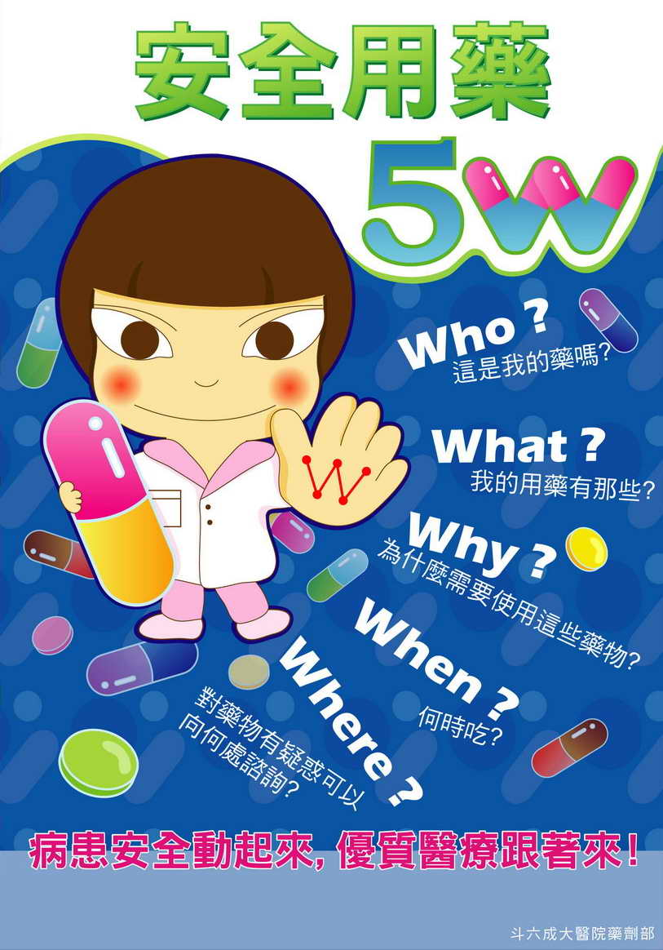
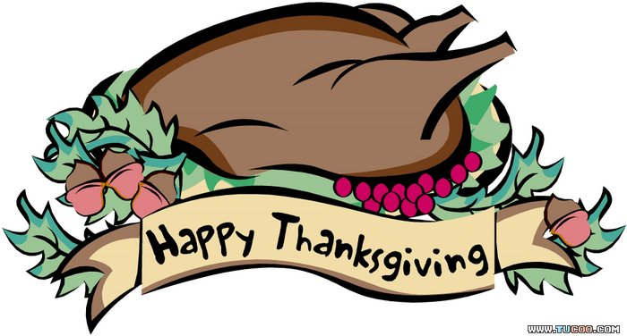
【新華園11月大事】
日期 | 活動 | 活動月
11/01(五) | 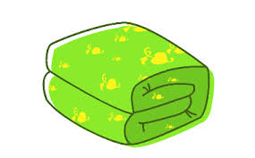  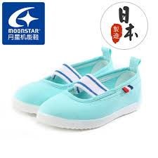  發回~棉被 室內鞋 清洗 | 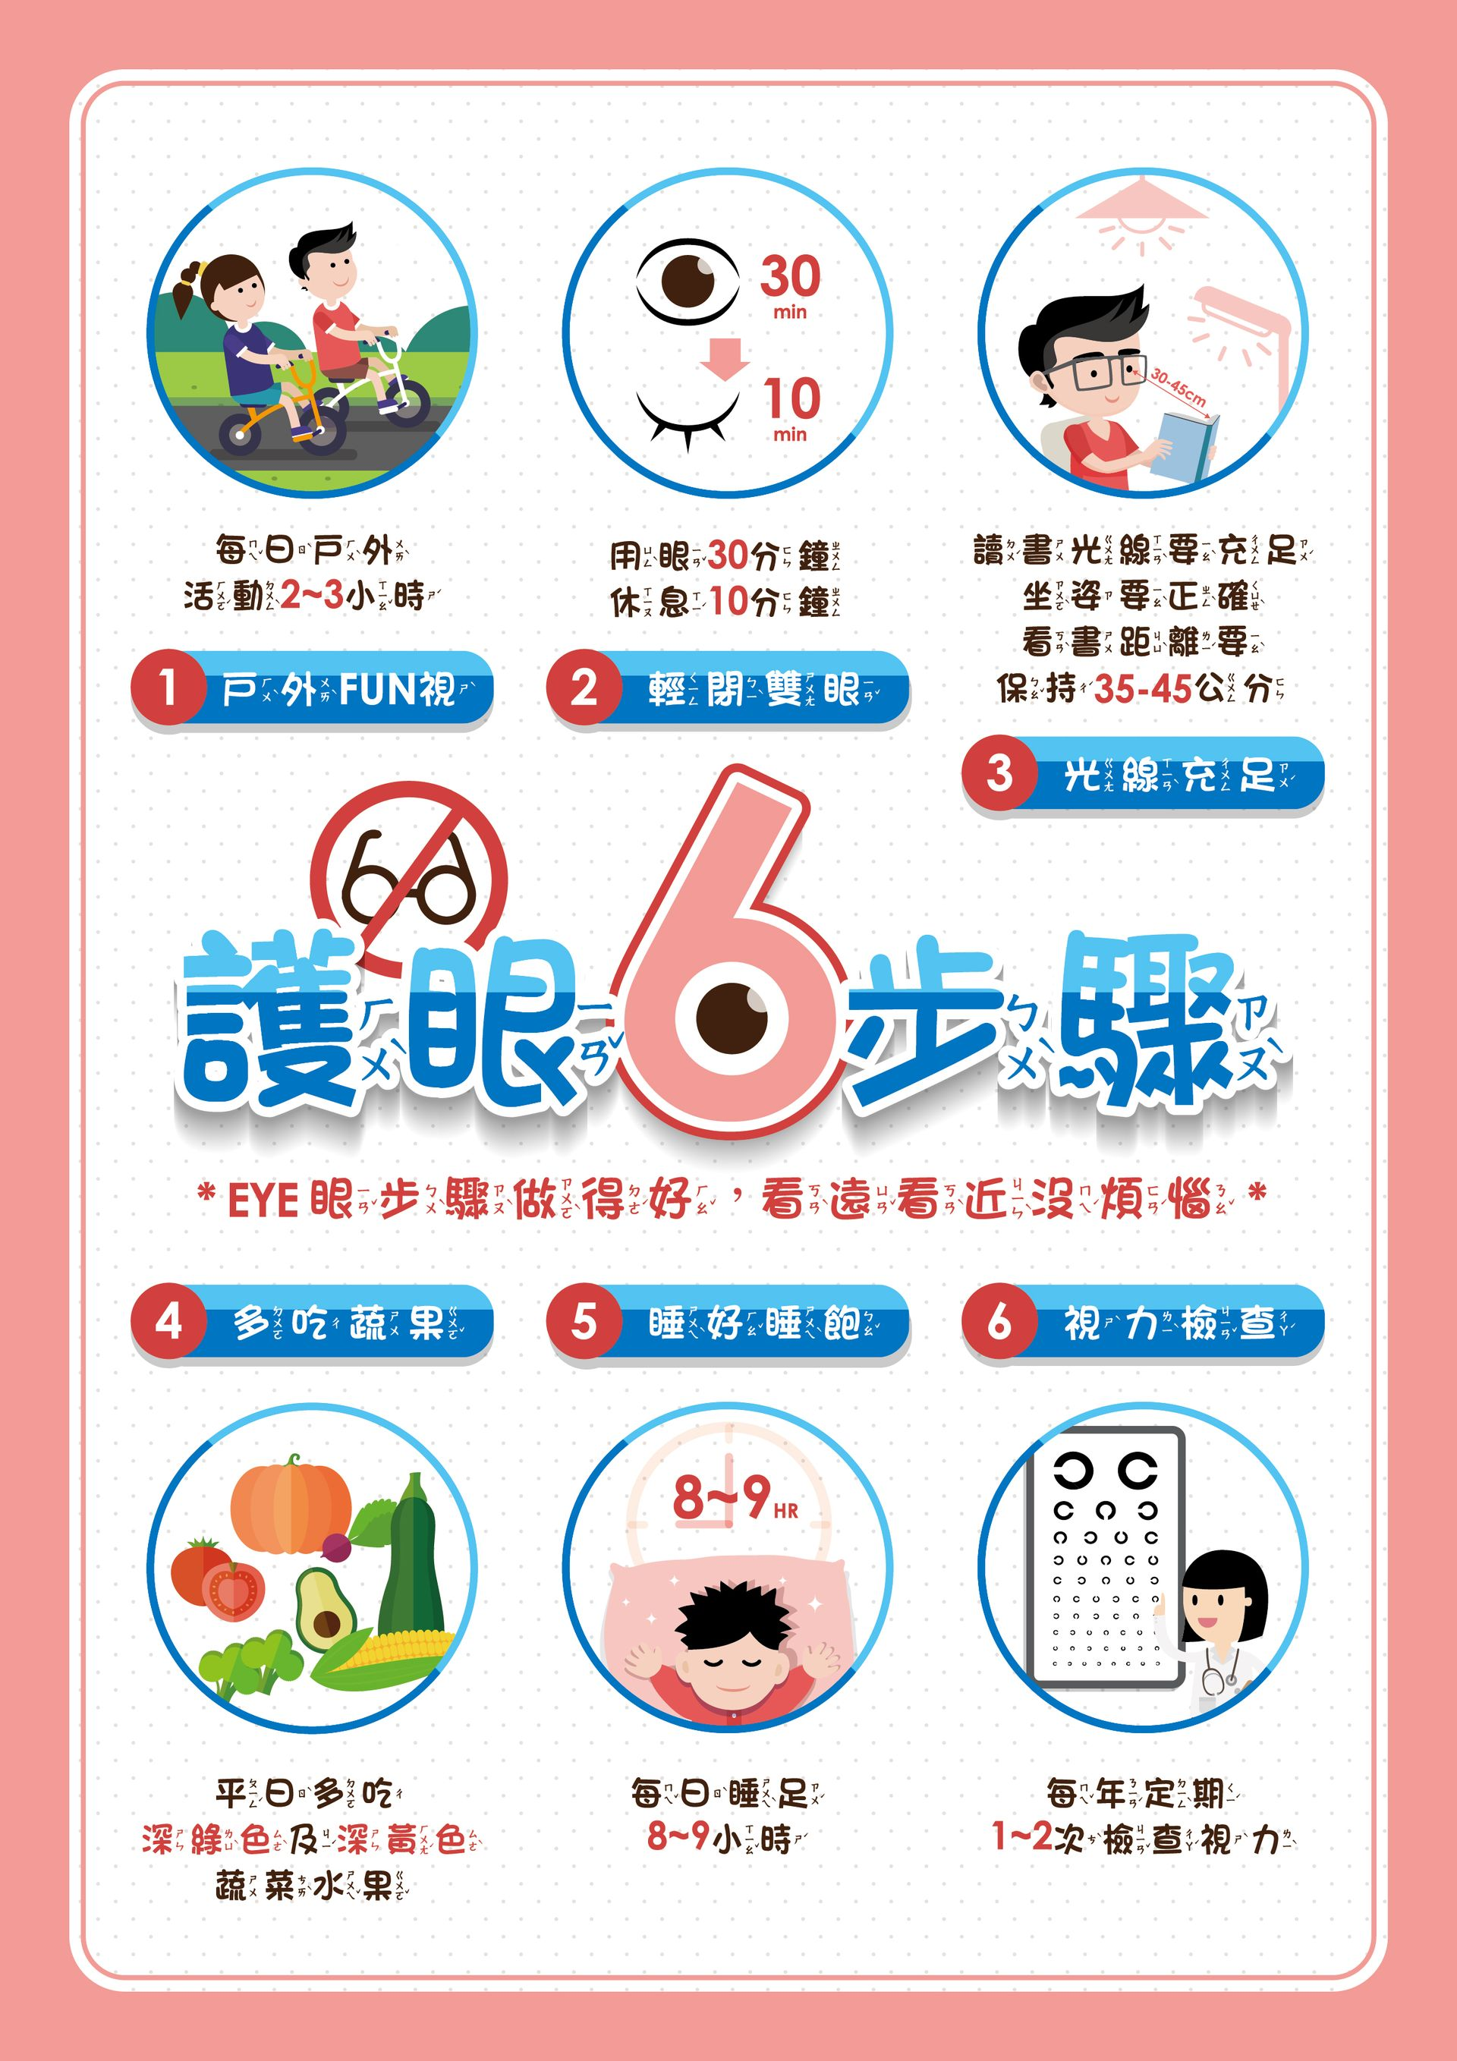  ~保護眼睛~
11/8(五) | 慶生會~祝小壽星-生日快樂
11/8(五) | 發回~棉被室內鞋清洗
11/14(四) | 秋旅~準園休閒農場
11/15(五) | 發回~棉被 室內鞋 清洗
11/22(五) | 發回~棉被 室內鞋 清洗
11/25(一) | 母語歌謠表演(園內)
11/29(五) | 發回~棉被 室內鞋 清洗
11月慶生名單
大班 | 趙詠翎
中班 | 方晨安
小班 | 張宥誠
幼幼班 | 龔筱芸.程皪儀

愛的小語
～以愛為出發點，以讚美、鼓勵、肯定的方式～
提供孩子溫暖接納的家庭氣氛，可以給孩子最大的支持！

